婴幼儿成长记录系统
软件体系结构设计文档

文档版本：V1.0
编制人：汪海晖
编制日期：2026 年 11 月 11 日

第一章 引言

1.1 编制目的
本文档在《婴幼儿成长记录系统需求规格说明书》（V4.0）的基础上完成软件体系结构设计，确定系统的体系结构风格，划分核心构件、子系统与设计类，并给出逻辑视点与物理视点的体系结构模型，为后续详细设计与编码实现提供顶层依据。

1.2 适用范围
本文档适用于本项目的开发团队成员阅读，用于指导后续模块划分、接口定义与代码结构组织；同时作为课程实验"软件体系结构设计"的产出物提交。

1.3 参考资料
（1）《婴幼儿成长记录系统需求规格说明书》V4.0；
（2）《0~6 岁儿童健康管理服务规范》（国家基本公共卫生服务规范第三版）；
（3）WHO 儿童生长标准（0~5 岁身高/体重/头围百分位参考值）；
（4）Qt for Python（PySide6 / PyQt6）、SQLite 官方文档。

第二章 体系结构风格选择

2.1 核心需求的技术特点分析
结合需求规格说明书，本系统核心需求的技术特点可归纳为四点：
（1）功能模块数量多但职责边界清晰。系统包含婴幼儿档案管理、喂养记录、睡眠记录、排泄记录、生长发育评估、成长曲线、预防接种与体检、疾病与用药、相册回忆录、系统管理十大模块，各模块均遵循"录入—校验—存储—查询/统计"的相似处理模式，适合按职责纵向分层。
（2）数据强一致、单机单用户。系统为家庭本地桌面应用，数据存储于本机 SQLite，无并发写冲突与分布式事务问题，不需要微服务架构带来的服务拆分与网络通信能力。
（3）存在跨模块的横切能力。标准对比与综合评估（4.2.3.14）需要聚合喂养、睡眠、排泄、生长四类记录数据，评估服务作为独立的业务构件被多个界面复用，要求业务逻辑与界面分离。
（4）界面交互频繁且需要解耦。Qt（PySide6 / PyQt6 均为 Qt 的 Python 绑定）采用信号/槽机制传递界面事件，天然支持界面层与业务逻辑层的松耦合，符合分层架构中"上层仅依赖紧邻下层"的约束。

2.2 候选风格对比
针对上述特点，对三种候选体系结构风格进行比较：
表 1 候选体系结构风格对比
对比项 | 分层架构 | MVC 架构 | 微服务架构
核心思想 | 按职责纵向分层，上层依赖下层 | 模型-视图-控制器三件套 | 按业务拆分为独立服务
与桌面应用契合度 | 高，桌面应用经典风格 | 中，Web 端更常用 | 低，面向分布式系统
部署复杂度 | 单机单进程 | 单机单进程 | 多进程/多机，需服务治理
对离线单机场景 | 完全适配 | 适配 | 严重不适配
团队规模适配 | 适合 6 人小团队 | 适合 | 需专职运维，不适合
测试与维护 | 各层可独立测试 | 控制器耦合度较高 | 服务间联调复杂

2.3 选择结论
综合以上分析，系统采用分层架构（Layered Architecture）作为总体体系结构风格，自上而下划分为界面层、业务逻辑层、数据访问层、数据层四层；界面层内部遵循 Qt 的信号/槽机制组织视图与事件，属于分层风格在桌面应用上的自然落地。之所以不选微服务：本系统为离线单机应用，无服务拆分需求，引入微服务只会增加部署与运维负担；之所以在分层与 MVC 之间选分层：MVC 的控制器概念在 Qt 桌面开发中对应的交互模式与信号/槽机制存在概念重叠，而分层架构的层间依赖规则更清晰，更利于课程设计的讲解与答辩。

第三章 开源资源基础
系统全部基于开源技术栈构建，无商业授权风险。核心资源的选择依据与适配性分析详见《开源资源调研表》，汇总如下：
表 2 开源资源汇总
资源 | 版本 | 用途 | 许可证
Python | 3.11 | 开发语言 | PSF（宽松）
PySide6 / PyQt6 | Qt 6.x | 界面框架（Qt 的 Python 绑定，编码阶段二选一） | LGPL / GPL（见备注）
SQLite | 内置 sqlite3 模块 | 本地数据库 | Public Domain
matplotlib / pyqtgraph | 最新稳定版 | 生长曲线绘制 | BSD / MIT
openpyxl（可选） | 最新稳定版 | 记录数据导出 Excel | MIT
PyInstaller（可选） | 最新稳定版 | 打包为 Windows 可执行程序 | GPL（打包产物不受传染）
上述资源均为成熟开源项目，社区文档完善。界面框架采用 Qt 的 Python 绑定，PySide6（Qt 官方维护，LGPL 许可，可闭源分发）与 PyQt6（Riverbank 维护，GPL 或商业许可）两者 API 高度兼容，界面效果一致，具体选用哪一个留待编码阶段确定；无论最终选用何者，仅影响界面层的 import 语句，不改变本文档的分层架构与业务逻辑设计。该结论与需求规格说明书 5.3 节运行平台的选型一致。

第四章 逻辑架构模型（逻辑视点）

4.1 分层结构
系统逻辑架构采用四层分层结构，如图 1 所示。层间依赖规则为：上层仅依赖紧邻下层，禁止跨层调用；界面层不直接访问数据层。
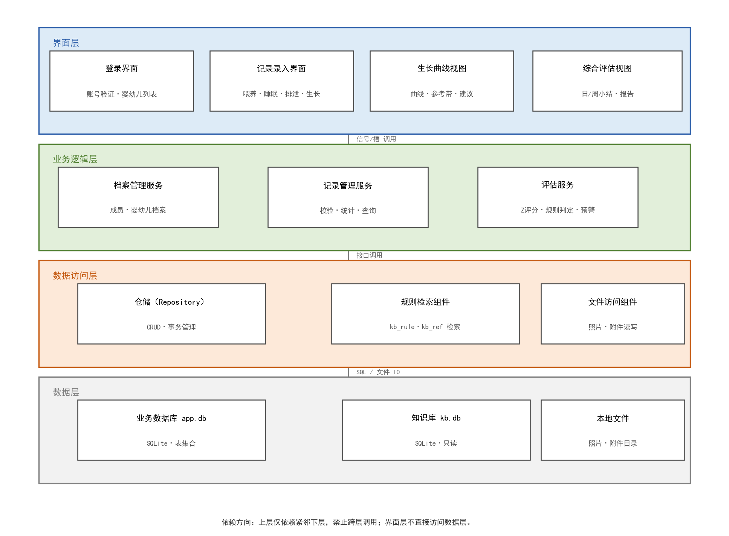
图 1 系统分层架构图（逻辑视点）

4.2 各层职责与核心构件
表 3 各层职责与核心构件
层次 | 职责 | 核心构件 | 关键接口
界面层 | 展示与交互，Qt 视图、窗口、控件 | 登录界面、记录录入界面、生长曲线视图、综合评估视图 | 信号/槽事件
业务逻辑层 | 数据校验、统计分析、标准对比与评估 | 档案管理服务、记录管理服务、评估服务 | 服务方法调用
数据访问层 | 封装 SQL 与文件 IO，隔离存储细节 | 仓储（Repository）、规则检索组件、文件访问组件 | CRUD 接口
数据层 | 持久化存储 | 业务数据库 app.db、知识库 kb.db、本地文件目录 | SQL / 文件

4.3 关键设计类
各层核心设计类及其职责如下，与需求规格说明书图 15 系统分析类图对应：
表 4 关键设计类职责说明
类名 | 所属层 | 职责 | 主要方法
MainWindow | 界面层 | 主窗口，组织导航菜单与各视图切换 | show_view()、switch_module()
RecordForm | 界面层 | 记录动态表单，按记录类型渲染字段 | build_form()、on_submit()
CurveView | 界面层 | 生长曲线视图，绘制曲线与参考带 | plot_curve()、add_ref_band()
SummaryView | 界面层 | 综合评估视图，展示日/周小结与报告 | show_summary()、export_report()
ArchiveService | 业务逻辑层 | 档案管理，家庭成员与婴幼儿档案增删改查 | add_baby()、switch_baby()
RecordService | 业务逻辑层 | 记录校验、统计与历史查询 | validate()、aggregate()、query()
EvaluationService | 业务逻辑层 | 标准对比与评估，Z 评分、规则判定、预警 | calc_zscore()、match_rule()、gen_summary()
BabyRepository | 数据访问层 | 婴幼儿档案的持久化访问 | find_by_id()、insert()、update()
RecordRepository | 数据访问层 | 各记录实体的持久化访问 | find_by_date()、insert()、delete()
RuleRepository | 数据访问层 | 知识库 kb_rule / kb_ref 检索 | find_rules(age_month)、find_ref(metric)
FileStore | 数据访问层 | 照片与附件的文件读写 | save()、load()、remove()

4.4 评估链路在架构中的位置
需求规格说明书 4.2.3.14 综合评估与健康小结在架构上的实现路径分为四步：
（1）聚合：综合评估视图触发评估请求后，评估服务 EvaluationService 调用记录管理服务 RecordService 的聚合接口，按日/周汇总睡眠、喂养、排泄、生长四类记录的统计量；
（2）检索：评估服务按婴幼儿月龄与监测指标，调用规则检索组件 RuleRepository，从知识库 kb.db 取出匹配的评估规则（kb_rule）与 WHO 参考值（kb_ref）；
（3）判定：评估服务将聚合结果与规则条件逐条比对，完成阈值判定与 Z 评分计算，命中规则时生成结论、建议与依据来源，未命中时标记为正常；
（4）输出：结论与建议经数据访问层写入业务库建议表，并由综合评估视图展示，支持导出分享。该链路全程发生在业务逻辑层与数据访问层之间，界面层仅做展示，符合"上层仅依赖紧邻下层"的约束。

4.5 层间接口约定
为保证各层可独立开发与测试，对层间接口作如下约定：
（1）界面层 → 业务逻辑层：界面层以同步方法调用业务服务，业务服务通过 Qt 的信号/槽机制异步回传处理结果；界面层不包含任何业务规则，仅负责数据展示与事件派发。
（2）业务逻辑层 → 数据访问层：业务逻辑层仅通过各仓储类的接口方法访问数据，仓储类内部封装 SQL 语句与事务，业务逻辑层不出现 SQL 字符串；查询结果以数据对象（如记录实体、统计结果对象）返回，而非原始游标或字典。
（3）数据访问层 → 数据层：数据层仅以 SQLite 数据库文件与本地文件目录两种形态存在，数据访问层是唯一允许直接读写这两者的层次；知识库 kb.db 对业务代码只读，规则检索组件不提供任何写接口。
上述约定使各层职责单一、可替换：例如更换界面框架仅需重写界面层，更换存储引擎仅需重写数据访问层，业务逻辑层保持不变，这正是分层架构相对其他风格的核心优势，也与需求规格说明书 4.3.2 节"界面层可替换"的设计说明相互印证。

第五章 物理架构模型与部署模型（物理视点）

5.1 部署模型
系统为本地桌面应用，采用单机部署：全部软件要素（客户端进程、数据库文件、知识库文件、媒体文件）部署于家庭用户本机，无服务器节点、无网络依赖，如图 2 所示。
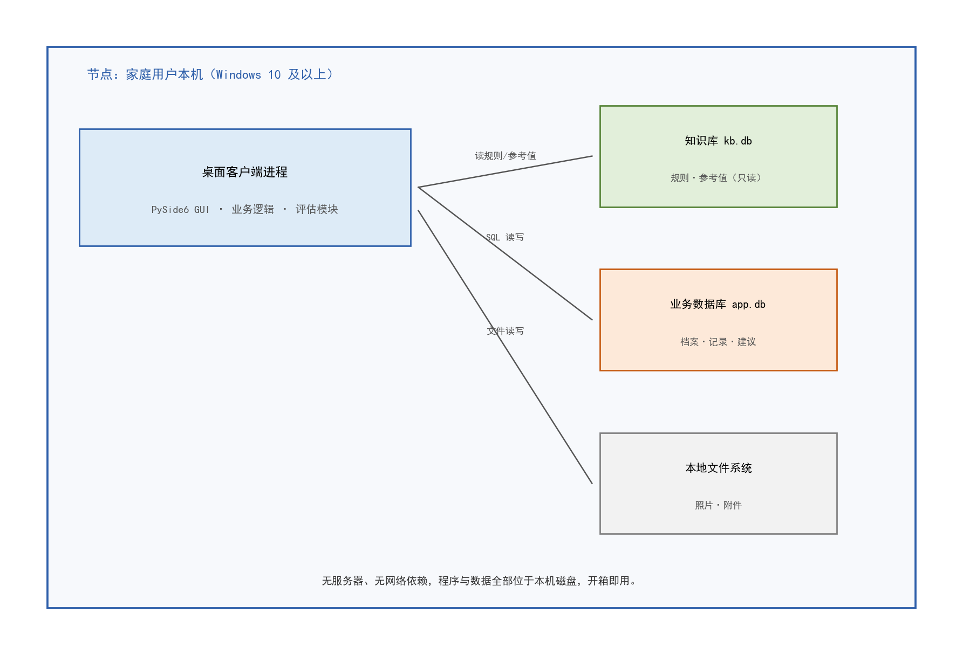
图 2 系统部署模型图（物理视点）

5.2 部署要素说明
表 5 部署要素说明
部署构件 | 载体 | 部署位置 | 读写特性
桌面客户端 | 单个 GUI 进程（Qt） | 本机安装目录 | 执行体
业务数据库 app.db | SQLite 单文件 | 本机用户数据目录 | 读写
知识库 kb.db | SQLite 单文件 | 本机安装目录 | 只读，随安装包分发
照片与附件 | 本地文件目录 | 本机用户数据目录 | 读写

5.3 运行环境
操作系统要求 Windows 10 及以上；Python 3.11 运行时（或经 PyInstaller 打包为独立可执行程序，无需用户安装 Python）；硬件满足需求规格说明书表 8 的最低配置即可（普通家用 PC / 4GB 内存 / 500MB 可用磁盘空间）。

第六章 架构精化
初步架构经以下三点精化，确保覆盖全部需求：
（1）数据访问层独立成层。需求评审阶段曾将 SQL 直接散布在业务逻辑类中，精化后引入仓储构件统一封装 SQL 与事务，使业务逻辑层不出现 SQL 字符串，便于单元测试与将来更换存储引擎。
（2）知识库与业务库物理分离。评估规则与 WHO 参考值放入独立的只读文件 kb.db，与用户业务数据 app.db 分离；标准更新时整包替换 kb.db 而不动用户数据，降低了数据损坏风险，也使知识库可以独立测试。
（3）评估服务独立于各记录服务。标准对比与综合评估需要跨模块聚合数据，若将评估逻辑分散在各记录服务内会造成横向耦合；精化后评估服务单独成构件，通过记录管理服务的查询接口获取数据，保持"上层依赖紧邻下层"的规则不被破坏。

第七章 与需求规格说明书的一致性
本文档与《婴幼儿成长记录系统需求规格说明书》V4.0 保持一致：第二章风格选择与 5.2 节系统架构描述对应；第四章逻辑架构覆盖 4.2 节全部功能模块与 4.2.3.14 综合评估链路；第五章部署模型与 5.1.1 节系统部署图、表 9 运行平台选型一致。若后续需求变更，本文档随之同步修订并在修改记录中注明。

